Pewnego razu w Polsce ( i nie tylko ) zapanował Koronawirus, musieliśmy zostać w  domach, ale nie mogliśmy zrezygnować z nauki, przełączyliśmy się na tryb „zdalne nauczanie”.

Nie było nam łatwo, ale mieliśmy do wykorzystania pewne moce…Najczęściej:

1. Korzystałam z dziennika elektronicznego - Synergia Librus.

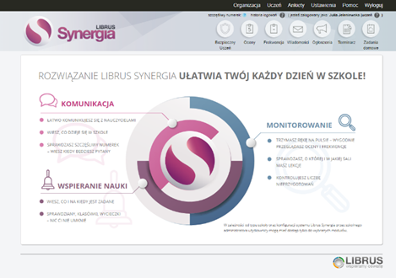

1. odczytywałam wiadomości i zadania wysyłane przez nauczycieli.

Następnie przydał się ważny rekwizyt tj. drukarka…

1. Drukowałam zadania, czytałam tematy z podręcznika i odsyłałam rozwiązania wykorzystując Librus lub pocztę elektroniczną.
2. Z kilkoma nauczycielami łączyłam się za pomocą komunikatorów takich jak Zoom lub Skype.





1. Dostawaliśmy też do rozwiązania testy on-line.
2. Często do pracy potrzebny był mi telefon.
3. Do wykonywania prac używałam też programów takich jak Word, Excel lub  Powerpoint. Wszyscy pracowaliśmy na 

%